YARN资源模型

目前YARN支持CPU和内存两张资源的分配和调度，在作业执行过程中YARN记录所有节点、应用及队列中资源的使用情况。但是在YARN需要支持更多的资源，例如Disk、网络、GPU、FGPA等，需要将当前YARN资源模型扩展为更加灵活的模型，使其更容易添加新的countable类型的资源。

在新的资源模型中，YARN使用resource profile资源配置文件来指定新的资源类型，配置文件为resource-types.xml，通过配置该文件指定它们需要的容器资源，当添加新资源类型时，需要考虑调度和隔离。类似于AWS ECS的实例类型，YARN允许用户通过使用resource profiles定义资源请求，例如Large资源类型描述资源为<8VC,16GB>

# Resource Profiles的使用

启用resource profile配置：

1）yarn-site.xml

*<property>*

*<name>yarn.resourcemanager.resource-profiles.enabled</name>*

*<value>true</value>*

*</property>*

1. resource-types.xml

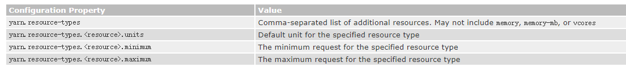

示例如下：

*<configuration>*

*<property>*

*<name>yarn.resource-types</name>*

*<value>resource1, resource2</value>*

*</property>*

*<property>*

*<name>yarn.resource-types.resource1.units</name>*

*<value>G</value>*

*</property>*

*<property>*

*<name>yarn.resource-types.resource2.minimum</name>*

*<value>1</value>*

*</property>*

*<property>*

*<name>yarn.resource-types.resource2.maximum</name>*

*<value>1024</value>*

*</property>*

*</configuration>*

1. node-resources.xml

配置项：



配置示例：

*<configuration>*

*<property>*

*<name>yarn.nodemanager.resource-type.resource1</name>*

*<value>5G</value>*

*</property>*

*<property>*

*<name>yarn.nodemanager.resource-type.resource2</name>*

*<value>2m</value>*

*</property>*

*</configuration>*

1. 配置resource profiles

*{*

*"small": { //集群中默认是memory-mb和vcores*

*"memory-mb" : 1024,*

*"vcores" : 1*

*},*

*"default" : {*

*"memory-mb" : 2048,*

*"vcores" : 2*

*},*

*"large" : {*

*"memory-mb": 4096,*

*"vcores" : 4*

*},*

*"compute" : {*

*"memory-mb" : 2048,*

*"vcores" : 2,*

*"gpu" : 1*

*}*

*}*

提交程序的示例

*bin/hadoop jar hadoop-yarn-applications-distributedshell-3.2.0-SNAPSHOT.jar -jar hadoop-yarn-applications-distributedshell-3.2.0-SNAPSHOT.jar -shell_command 'sleep 9000' -container_resource_profile large*

使用资源描述示例为large，程序执行信息如下：

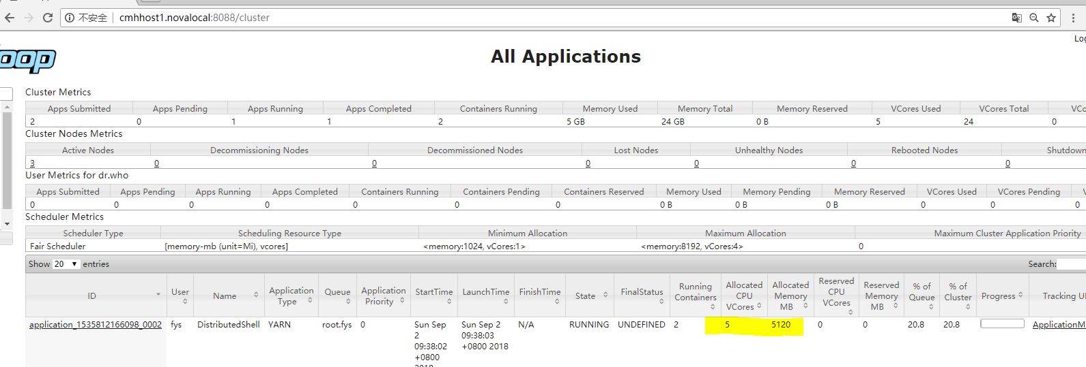

# Resource Profiles源码分析

其使用流程图如下：



在Resource中描述如下：

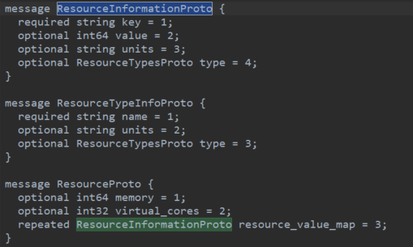

默认支持memory和virtual_cores，其他资源通过ResourceTypeInfoProto来描述。

http://hadoop.apache.org/docs/r3.1.0/hadoop-yarn/hadoop-yarn-site/ResourceModel.html